
基 础 巩 固
一、选择题
1．函数y＝tan(x＋π)是( )
A．奇函数
B．偶函数
C．既是奇函数又是偶函数
D．非奇非偶函数
[答案] A
2．函数y＝tan(x＋)的定义域是( )
A．{x|x≠－} B．{x|x≠}
C．{x|x≠kπ－，k∈Z} D．{x|x≠kπ＋，k∈Z}
[答案] D
3．函数y＝2tan的最小正周期是( )
A. B.
C. D.
[答案] B
4．下列叙述正确的是( )
A．函数y＝cosx在(0，π)上是增函数
B．函数y＝tanx在(0，π)上是减函数
C．函数y＝cosx在(0，π)上是减函数
D．函数y＝sinx在(0，π)上是增函数
[答案] C
5．下列不等式中，正确的是( )
A．tan>tan
B．tan<tan
C．tan<tan
D．tan>tan
[答案] D
[解析] tan＝tan<tan；
tan＝tan<tan，
tan＝tan，tan＝tan，
∵tan>tan，∴tan>tan，
tan＝tan＝tan＝－tan，
tan＝tan
＝tan＝－tan.
又tan>tan，所以tan<tan，故选D.
6．(2011～2012·郑州高一检测)当－<x<时，函数y＝tan|x|的图象( )
A．关于原点对称 B．关于x轴对称
C．关于y轴对称 D．不是对称图形
[答案] C
二、填空题
7．若函数y＝2tan的最小正周期为，则a＝________.
[答案] ±
8．给出下列命题：
(1)函数y＝tan|x|不是周期函数；
(2)函数y＝tanx在定义域内是增函数；
(3)函数y＝的周期是；
(4)y＝sin是偶函数．
其中正确命题的序号是________．
[答案] (1)(3)(4)
[解析] y＝tan|x|是偶函数，由图象知不是周期函数，因此(1)正确；y＝tanx在每一个区间－＋kπ，＋kπ(k∈Z)内都是增函数但在定义域上不是增函数，∴(2)错；y＝的周期是.∴(3)对；y＝sin＝cosx是偶函数，∴(4)对．
因此，正确的命题的序号是(1)(3)(4)．
三、解答题
9．比较tan1、tan2、tan3的大小．
[解析] ∵tan2＝tan(2－π)，tan3＝tan(3－π)，
又∵<2<π，∴－<2－π<0.
∵<3<π，∴－<3－π<0，
∴－<2－π<3－π<1<，
又y＝tanx在内是增函数，
∴tan(2－π)<tan(3－π)<tan1，即tan2<tan3<tan1.
10．画出函数y＝|tanx|＋tanx的图象，并根据图象求出函数的主要性质．
[解析] 由y＝|tanx|＋tanx知
y＝(k∈Z)．
其图象如图所示．
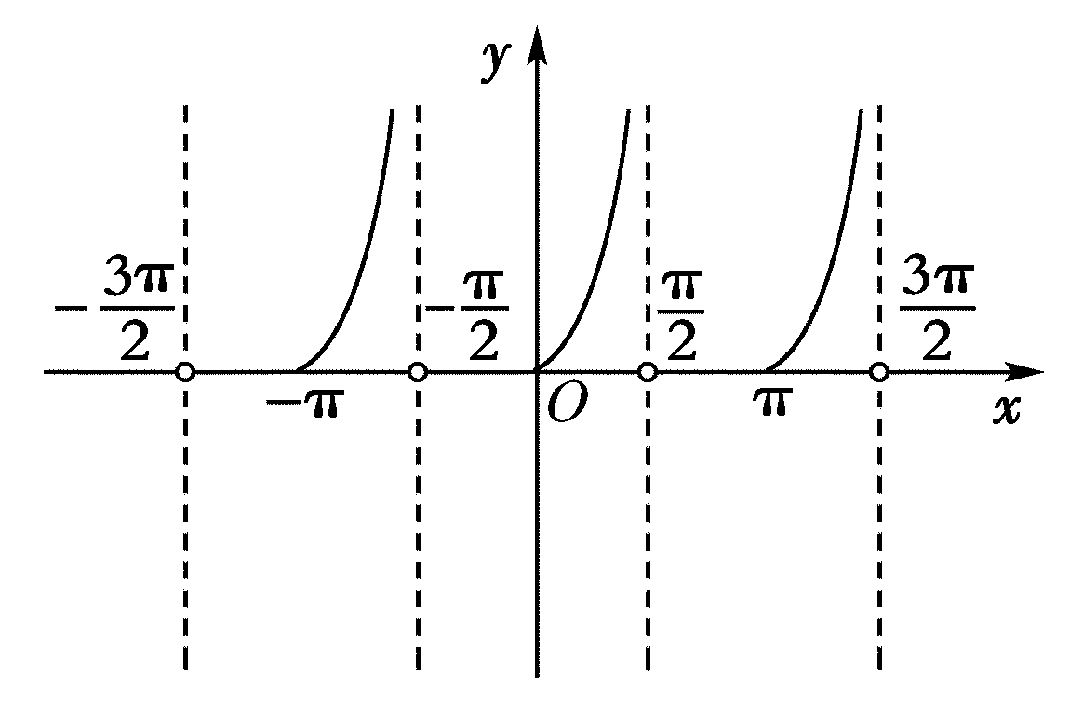
函数的主要性质为：
①定义域：{x|x∈R，x≠＋kπ，k∈Z}；
②值域：[0，＋∞)；
③周期性：T＝π；
④奇偶性：非奇非偶函数；
⑤单调性：单调增区间为[kπ，kπ＋)，k∈Z.

